Повторить изображения:

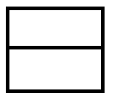
Расшифровать таблицу:
Перевернуть слова:
- КУШ 6. ЛЕТО
- БОТ 7. МОРС
- НИЗ 8. ДЕЛО
- КУМ 9. ОРДА
- МЁД 10. ШЕПОТ
Найти недостающий день недели:
ПОНЕДЕЛЬНИК-СРЕДА-ЧЕТВЕРГ-ПЯТНИЦА-СУББОТА-ВТОРНИК-__________
Написать свое ФИО четко и в одну строчку:
______________________________________________________________________
Написать 10 названий государств:

